**Potenciar Argentina**

**FullCoders: curso introductorio**

**Comisión 21/21661**

**Agosto 2023**

**Proyecto: Sistema de ventas para casa de empanadas**

**Alumna/o: Tomas Deambrosi – DNI 36692584**

**Tutor/a: Judith Reznik**

Título: Sistema de VENTAS para “Las empanadas de la nona”

*Presentación*

El presente trabajo simula la resolución de una problemática afrontada por un comercio de barrio, a través de la creación de un programa prototipado en pseudocódigo. A continuación, se detalla la justificación del proyecto, sus requisitos funcionales, la metodología de trabajo empleada (Kanban) y se adjunta el diagrama de flujo.

* Toda la documentación se encuentra en el siguiente repositorio: [repositorio GitHub](https://github.com/tomasdeambrosi/argentina-programa/tree/master/Fundaci%C3%B3n%20Potenciar/Proyecto%20Final%20-%20Tomas%20Deambrosi) (ctr+click derecho para acceder).
* Enlace al código: [enlace](https://github.com/tomasdeambrosi/argentina-programa/tree/master/Fundaci%C3%B3n%20Potenciar/Proyecto%20Final%20-%20Tomas%20Deambrosi/03%20-%20C%C3%B3digo) (ctr+click derecho para acceder).

*Justificación*

“Las empanadas de la nona” es una rotisería de barrio que se dedica a la venta de empanadas. Su carta es reducida, pero cuenta con un gran flujo de ventas diarias. Las mismas son anotadas en un cuaderno, lo cual vuelve al cierre de caja y al cálculo de las ganancias diarias, tareas muy engorrosas. Otra problemática a la que el negocio se enfrenta, es saber que cantidad de empanadas listas para la venta hay en stock, porque, a la cantidad inicial de empanadas qué tienen para vender al comienzo del día, se van sumando sucesivas tandas de producción.

En base a lo mencionado se propone la creación de un sistema de ventas para agilizar las tareas de venta, cierre de caja, cálculo de ganancias y control de stock. Como función adicional, y teniendo en cuenta el momento altamente inflacionario de la economía, se sugiere incorporar la posibilidad de modificar los precios de costo y venta de los productos.

*Requisitos funcionales*

El programa debe proporcionar los siguientes requisitos funcionales:

1. Configurar la caja y stock iniciales al iniciar el programa: permitir el ingreso de la cantidad de efectivo y de la cantidad de productos listos para la venta, disponibles al comenzar el día laboral.
2. Realizar ventas: guiar al vendedor en el proceso de venta, permitiéndole:
   1. Seleccionar la cantidad unidades de cada producto a vender, alertando sobre posibles faltantes de stock.
   2. Mostrar el monto total a ser abonado por el cliente, aplicando descuentos si corresponde, y mostrando los mismos en pantalla.
   3. Elegir el medio de pago (efectivo o tarjeta).
3. Visualizar información de caja, ventas y ganancias: mostrar de manera simple y ordenada la cantidad de dinero disponible en la caja, el monto total de ventas discriminado por medio de pago (efectivo o tarjeta), y la ganancia generada.
4. Mostrar y/o modificar el stock de productos disponibles para la venta:
   1. Presentar de manera simple y ordenada la cantidad de unidades disponibles de cada producto.
   2. Permitir su modificación.
5. Mostrar y/o modificar el precio de costo y el precio de venta de los productos:
   1. Presentar de manera simple y ordenada el precio de costo y el precio de venta de los productos.
   2. Permitir su modificación.

*Metodología*

Para desarrollar el proyecto optamos por el uso de la metodología Kanban. Para ello, creamos un tablero Kanban en la plataforma en línea “Trello” con las columnas: “Pendientes”, “En curso” y “Finalizadas”, en las que iremos colocando las diferentes tareas según corresponda. El tablero inicial quedó presentado de la siguiente manera:

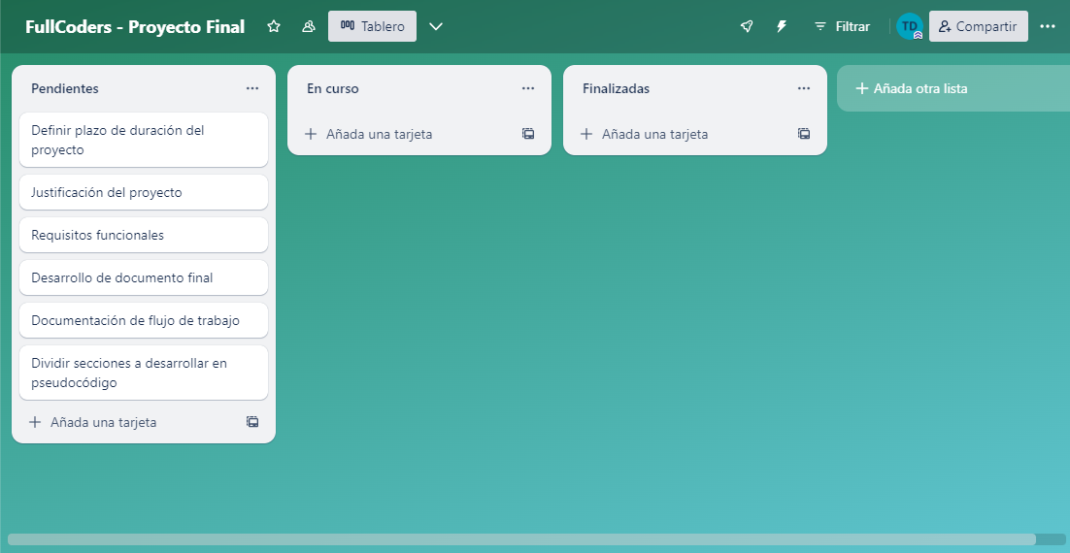

Día 1:

* Definimos el plazo de duración del proyecto, proponemos realizarlo en 4 días.
* Redactamos la justificación del proyecto. Para ello creamos un negocio ficticio al que llamamos la “Las empanadas de la nona” y, en base a sus características, intentamos empatizar con posibles dificultades a las que podrían enfrentarse. Teniendo esto en mente, ideamos la solución a desarrollas.
* Listamos los requisitos funcionales de nuestro proyecto. A partir de ello, dividimos en tareas más pequeñas las secciones a desarrollar en pseudocódigo.
* Comenzamos a redactar el documento final, que actualizaremos diariamente.
* Iniciamos la tarea de documentación y seguimiento del flujo de trabajo, que también actualizaremos diariamente.
* Al finalizar el día agregamos al tablero nuevas tareas que surgieron a partir de las trabajadas durante el día.

Tablero final día 1:

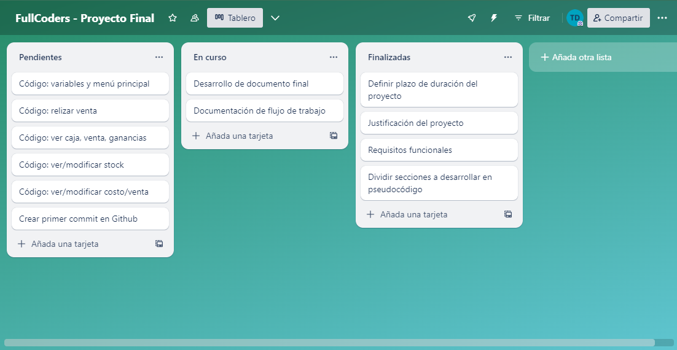

Día 2:

* Comenzamos a escribir código en base a lo planificado.
* Creamos el menú de nuestro programa y algunas variables que utilizaremos posteriormente en las diferentes opciones. También agregamos un saludo de bienvenida.
* Desarrollamos la configuración inicial de caja y stock, y las opciones de menú para realizar una venta y mostrar la caja, venta y ganancia actual.
* Creamos un repositorio local y uno en GitHub. Subimos la primera versión de nuestro proyecto a GitHub.
* Continuamos con la redacción del documento final, que actualizaremos diariamente.
* Seguimos asimismo con la documentación y seguimiento del flujo de trabajo, que también actualizaremos diariamente.
* Al finalizar el día agregamos al tablero nuevas tareas que surgieron a partir de las trabajadas durante el día.

Tablero final día 2:

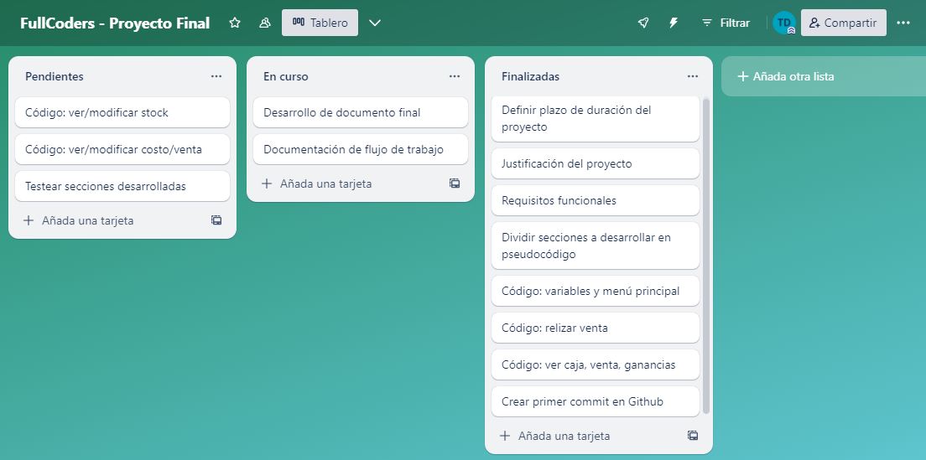

Día 3:

* Continuamos escribiendo código en base a lo planificado.
* Desarrollamos las opciones de menú para ver o modificar el stock, y para ver o modificar el precio de costo y precio de venta de los productos.
* Realizamos testeos en el programa y marcamos algunas cuestiones a solucionar en la opción de venta (en la selección del medio de pago).
* Guardamos nuestro progreso en el repositorio local y hacemos lo mismo en GitHub.
* Continuamos con la redacción del documento final, que actualizaremos diariamente.
* Seguimos asimismo con la documentación y seguimiento del flujo de trabajo, que también actualizaremos diariamente.
* Al finalizar el día agregamos al tablero nuevas tareas que surgieron a partir de las trabajadas durante el día.

Tablero final día 3:

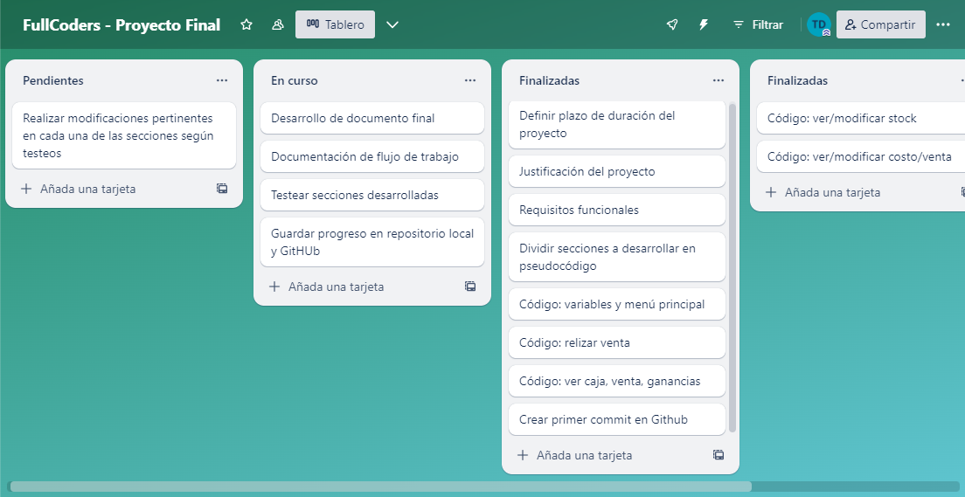

Día 4:

* Revisamos exhaustivamente nuestro código, modificando las secciones cuando es pertinente. Solucionamos el problema detectado en la opción de ventas.
* Alcanzamos el objetivo de crear un producto mínimo viable, finalizando el objetivo de presente proyecto. Como tareas futuras se propone el testeo del mismo con un público más amplio y el desarrollo del programa en otros lenguajes de programación más acordes para generar una interfaz moderna, por lo cual se dejan tarjetas en la columna “En curso”.
* Terminamos de elaborar el documento final de presentación del proyecto.
* Documentamos las tareas realizadas durante el día de trabajo.
* Guardamos el progreso en nuestro repositorio local y remoto (GitHUb).

Tablero final día 4:

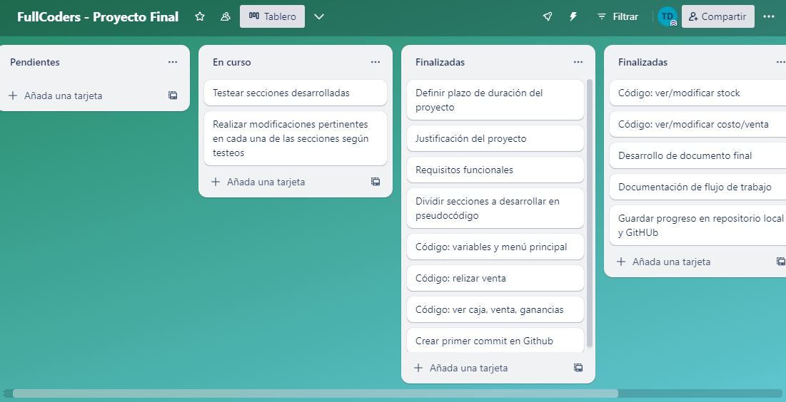

Diagrama de flujo: